SESSION 2022

BREVET DE TECHNICIEN SUPÉRIEUR
GESTION DE LA PME

SOUTENIR LE FONCTIONNEMENT ET LE DÉVELOPPEMENT DE LA PME
Coefficient : 6
Durée : 4 heures 30

MATÉRIEL(S) AUTORISÉ(S) :
L’usage de calculatrice avec mode examen actif est autorisé.
L’usage de calculatrice sans mémoire « type collège » est autorisé.

Aucun document autorisé
Dès que le sujet vous est remis, assurez-vous qu’il est complet.
Le sujet comporte 19 pages numérotées de 1 à19.

AVERTISSEMENT : Dans le souci du respect de la propriété intellectuelle et du droit d’auteur, les extraits d’articles de presse, spécialisés ou non, sont reproduits en leur état originel. Ils sont donc susceptibles de comporter des mots ou expressions de style oral ou professionnel.

COMPOSITION DU CAS

Cette étude part de données réelles qui ont été modifiées pour des raisons de confidentialité.

Présentation du cas
- Dossier 1 : Développement commercial de l’entreprise « Les Garçons Glaciers » par l’approche d’un nouveau canal de distribution (40 points)
- Dossier 2 : Analyse de la rentabilité d’une première commande effectuée par un food truck (40 points)
- Dossier 3 : Amélioration de l’organisation du travail administratif face au développement de l’activité de l’entreprise « Les Garçons Glaciers » (40 points)

Annexes
- Dossier 1 : Développement commercial de l’entreprise « Les Garçons Glaciers » par l’approche d’un nouveau canal de distribution
 |  | Page(s)
Annexe 1 | Mémo de François Blourde concernant le test de dégustation des produits | 10
Annexe 2 | Règles de la prospection commerciale par courrier électronique | 10
Annexe 3 | Méthodologie de l’analyse de marché | 10
Annexe 4 | Dossier documentaire issu de la veille commerciale | 11 à 14
Annexe 5 | Résultats du test de dégustation | 14
- Dossier 2 : Analyse de la rentabilité d’une première commande effectuée par un food truck
Annexe 6 | Données concernant la commande du food truck « Route et Saveurs » | 15
- Dossier 3 : Amélioration de l’organisation du travail administratif face au développement de l’activité de l’entreprise « Les Garçons Glaciers »
Annexe 7 | Extrait des échanges entre François, Camille et Mady | 16
Annexe 8 | Courriel de François Blourde | 17
Annexe 9 | Relevés d’heures des acteurs intervenant actuellement dans les tâches administratives | 18
Annexe 10 | Mémo des associés pour concevoir la nouvelle organisation du travail administratif | 19

PRÉSENTATION DE L’ENTREPRISE
Dénomination sociale | Les Garçons Glaciers
Adresse | 4 square Lafayette  49000 ANGERS
Courriel | contact@lesgarconsglaciers.com
Site web | www.lesgarconsglaciers.com
Statut juridique | SAS (Société par actions simplifiée)
Capital social | 12 000 €
Date de création | 13 juin 2016
Dirigeant | François Blourde
Code NAF | 1052-Z
Activité principale | Fabrication de glaces et sorbets
Chiffre d’affaires HT en 2020 | 388 900 €
Effectif | 8 salariés

Les Garçons Glaciers, c’est l’aventure de trois amis d’enfance amoureux de la Loire angevine et animés par une même passion pour le goût, le terroir et l’authenticité. Ils se sont connus au collège et ont suivi chacun leur chemin.
Arnaud Gautier a obtenu en 2005 un BTS Assistant de Gestion de PME-PMI, François Blourde a suivi une formation commerciale et Emmanuel Péan a suivi un apprentissage auprès des Compagnons du devoir dans le domaine du Bâtiment et Travaux Publics. Issus d’univers différents mais complémentaires, ils partagent un objectif commun : entreprendre et mettre en valeur leur terroir.
Fin 2015, à la suite d’une reconversion, François Blourde a suivi une formation d’artisan glacier. C’est l’élément déclencheur de leur projet de création d’entreprise. En 2016, ils implantent, square Lafayette à Angers, leur atelier de fabrication de sorbets et glaces bio : les Garçons Glaciers sont nés ! Ils font le choix d’associer leurs compétences autour d’un même projet : participer à la valorisation des produits issus du terroir local autour d’une alimentation saine et de l’agriculture biologique.
Au début de l’aventure, François Blourde est le seul des associés à être salarié. Il est aidé d’un apprenti en CAP Glacier fabricant. Les deux autres associés ont des activités professionnelles extérieures et les aident ponctuellement. Ce choix organisationnel permet à la jeune PME de limiter ses besoins de trésorerie pour assurer sa pérennité.
Le segment des glaces artisanales locales représente 17 % du marché des glaces en volume en France. La concurrence est rude au niveau national avec les fabricants industriels de glaces et au niveau local avec les artisans pâtissiers.
Les associés choisissent de se spécialiser dans la fabrication de sorbets haut de gamme pour se différencier des glaces industrielles qui dominent le marché. Les sorbets, contrairement à la crème glacée, sont des produits finis sans crème, ni lait ou jaune d'œuf, préparés uniquement à partir d'une purée ou d'un jus de fruits auquel on ajoute un sirop de sucre. Les sorbets sont ainsi plus faciles à conserver avec une durée de stockage allongée. Au gré des saisons, la PME propose des sorbets naturels et gourmands aux multiples arômes : pomme, fraise de Loire, citron de Corse, kiwi d’Anjou, cassis-groseille, framboise, poire, cerise, pastèque, abricot, basilic, menthe, etc. Leur produit phare est le sorbet à la prune reine-claude. Conscients que l’innovation est un facteur clé de succès pour les PME, ils conçoivent de nouvelles saveurs en complétant leur gamme déjà variée.
L’activité des fabricants de glaces et sorbets est marquée par une forte saisonnalité qui s’explique par deux facteurs :
- les conditions climatiques (77 % des entreprises du secteur réalisent leur chiffre d’affaires l’été)
- la rareté des fruits frais en période hivernale qui limite la production de sorbets.
Pour limiter l’impact de la saisonnalité sur la trésorerie de l’entreprise, les associés ont choisi de lisser l’activité sur toute l’année grâce à une stratégie d’élargissement de la gamme. Ainsi, en 2019, le choix de production d’une crème glacée à la vanille s’impose pour assurer les ventes tout au long de l’année.
À la recherche de l’excellence, François Blourde sillonne la vallée de la Loire pour sélectionner les producteurs locaux et labellisés agriculture biologique. Il décide également d’intégrer à son équipe un responsable de laboratoire chargé notamment de la qualité.
Le chiffre d’affaires des Garçons Glaciers connaît une forte progression, d’environ 30 % depuis sa création.
La clientèle et la répartition des ventes par catégorie de clients diffèrent selon les saisons :

 | De mai à septembre | D’octobre à avril
B to B | 30 % de grandes surfaces spécialisées  25 % d’entreprises de l’événementiel  15 % d’épiceries locales  15 % de restaurants | 35 % de grandes surfaces spécialisées  35 % de restaurants  25 % d’épiceries locales
B to C | 15 % des ventes directement effectuées à l’atelier de fabrication | 5 % des ventes directement effectuées à l’atelier de fabrication

En 2018, pour soutenir le fonctionnement et le développement de la PME, une assistante de gestion, Camille J. a été embauchée pour notamment mettre en place une stratégie de communication basée principalement sur les réseaux sociaux (Facebook et Instagram). Depuis, la notoriété de la PME ne cesse de progresser.

La crise sanitaire de 2020 a accéléré l’évolution des modes de consommation. Les associés et l’assistante de gestion ont constaté ce changement dans la façon de s’alimenter et de consommer. Les consommateurs cherchent à limiter leurs contacts et leurs déplacements. Leurs préférences vont vers les commerces de proximité et un mode de consommation plus responsable. La communication numérique devient une solution incontournable pour maintenir le lien avec les clients via les réseaux sociaux. Encouragés par les acteurs locaux, de nombreuses enseignes comme Les Garçons Glaciers ont développé le « Click & Collect » pour soutenir leur activité.
Par ailleurs, le décret du 5 août 2020 « Aide à l’embauche des jeunes de moins de 26 ans » a permis aux créateurs de recruter, Noa G., chargé notamment de mettre en place une politique des achats en cohérence avec les valeurs de l’entreprise.
Maintenant, l’entreprise compte donc 8 salariés dont le dirigeant.
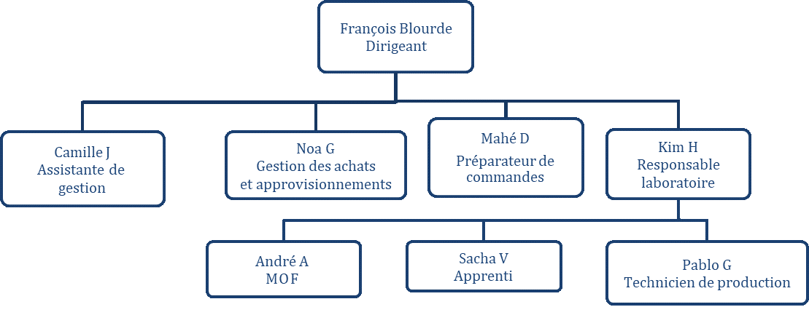
MOF : Meilleur Ouvrier de France
La nécessité de diversifier la clientèle en tenant compte des nouveaux modes de consommation apparaît maintenant indispensable pour assurer la pérennité de l’entreprise. Les 3 associés sont donc à la recherche de nouvelles opportunités.
Grâce aux activités de veille commerciale de l’assistante de gestion et des associés, le marché de la restauration rapide avec les food trucks semble prometteur. Le food truck est un véhicule proposant une gastronomie artisanale et qualitative à l'opposé des véhicules proposant une cuisine composée de produits industriels ou semi-industriels. Ce nouveau mode de restauration nomade parait répondre aux attentes des consommateurs car il associe deux prestations en vogue : la restauration rapide conjuguée à la cuisine locale, de qualité et de proximité. Plus d’une centaine de food trucks sont présents dans la Région des Pays de Loire.
Les trois associés s’intéressent à ce mode de restauration qui pourrait leur permettre de diversifier leur clientèle. Les sorbets et les crèmes glacées produits seraient distribués dans les food trucks de la région.
VOTRE MISSION

En tant que collaboratrice ou collaborateur du dirigeant, vous êtes chargé(e) de traiter différents dossiers :
- Dossier 1 : Développement commercial de l’entreprise « Les Garçons Glaciers » par l’approche d’un nouveau canal de distribution. (40 points)
- Dossier 2 : Analyse de la rentabilité d’une première commande effectuée par un food truck. (40 points)
- Dossier 3 : Amélioration de l’organisation du travail administratif face au développement de l’activité de l’entreprise « Les Garçons Glaciers ». (40 points)

Recommandations importantes
Chaque dossier peut être traité d’une manière indépendante. Cependant, le candidat ne doit pas négliger l’ordre dans lequel les dossiers sont présentés. Le respect de cet ordre permet de mieux s’imprégner du sujet. Le candidat devra en outre faire preuve de discernement afin de repérer dans les documents annexés l’essentiel de l’accessoire.

Enfin, il est rappelé qu’en aucun cas, la candidate ou le candidat ne doit faire figurer ou apparaître son nom dans la copie. En l’absence de précision dans le sujet, la collaboratrice ou le collaborateur du dirigeant de la PME sera Madame ou Monsieur X.

Les différentes tâches qui sont confiées au candidat ou à la candidate apparaissent en caractères gras et en italique dans chaque dossier, dans la forme ici retenue pour ce paragraphe.

DOSSIER 1 : Développement commercial de l’entreprise « Les Garçons Glaciers »
par l’approche d’un nouveau canal de distribution
Annexes 1 à 5
François Blourde est convaincu que le food truck est un mode de restauration apprécié des consommateurs et voudrait saisir cette opportunité en nouant de nouveaux partenariats.
Il souhaite connaitre les évolutions du marché des food trucks afin de savoir si ce nouveau canal de distribution (B to B) est pertinent pour Les Garçons Glaciers.
Il sait que les food trucks se positionnent comme une alternative plus saine que les fast-foods à l’heure du déjeuner. Le hamburger maison du camion-cantine ou le potage de saison du restaurant ambulant trouvent toujours preneur à condition de proposer des produits sains et locaux.
Pour confirmer ses intuitions et prendre une décision, il envisage, dans un premier temps, d’apprécier l’attractivité des produits des Garçons Glaciers auprès de 25 responsables de food trucks du département du Maine et Loire. Pour cela, François Blourde désire les inviter à une séance de dégustation de leurs sorbets et leurs crèmes glacées bio via la messagerie électronique. Les adresses électroniques ont déjà été collectées et les responsables ont été informés au préalable de cette action et de leur droit d’opposition. Cette dégustation permettra de faire découvrir l’entreprise et de recueillir l’avis des responsables de food trucks sur les produits proposés.
Dans un second temps, François Blourde souhaite réaliser une analyse du marché qui s’appuiera, d’une part, sur les informations issues de la veille commerciale concernant le marché de la restauration rapide et des food trucks en particulier et, d’autre part, sur les résultats du test de dégustation réalisé auprès des responsables de food trucks.
Vous êtes chargé(e) de :
1.1 Rédiger l’invitation pour la dégustation adressée aux responsables des food trucks dans le respect des règles du RGPD.

1.2 Réaliser l’analyse du marché de la restauration rapide et des food trucks à l’aide des ressources documentaires issues de la veille et des résultats du test. Conclure sur l’opportunité de développer ou non une offre pour ce nouveau canal de distribution.

DOSSIER 2 : Analyse de la rentabilité d’une première commande effectuée par un food truck
Annexe 6
Grâce à l’analyse du marché, le food truck a été choisi comme nouveau canal de distribution. Les Garçons Glaciers sont conscients que la concurrence est rude, que la pression sur les prix est forte avec des consommateurs volatiles et sensibles au prix de vente des produits. Un premier contact a été pris avec le food-truck « Route & Saveurs ». Ce food truck a acquis une certaine notoriété à Angers dans les quartiers où il est installé.
“Route & Saveurs” voudrait intégrer à sa carte un sorbet au melon vendéen conçu par les Garçons Glaciers et le liquoriste Angevin Giffard : le sorbet « Melon Blues ». Les Garçons Glaciers ont privilégié pour ce sorbet, avec un producteur vendéen de melon bio, des matières premières haut de gamme.
Les food trucks, dont “Route & Saveurs”, préféreraient un conditionnement sous la forme de petits pots, rendant le service plus rapide. François Blourde avait envisagé un conditionnement en bacs de 4 litres. Il a d’ailleurs déjà analysé la rentabilité d’une commande dans cette hypothèse avec un prix de vente HT négocié à 41 € HT le bac de 4 litres.
Le prix de vente au food truck du petit pot reste à déterminer. Avec 1 litre de sorbet, on obtient 10 petits pots.
Une étude approfondie de la rentabilité éclaircira sa décision quant à l’opportunité pour les Garçons Glaciers de réaliser cette première commande en bacs de 4 litres ou en petits pots. Le prix de vente doit répondre à l’objectif de profitabilité exigé par François Blourde. Il vous confie un dossier contenant divers documents pour mener votre étude.
Vous êtes chargé(e) de :

2.1 Vérifier la rentabilité pour l’entreprise « Les Garçons Glaciers » de cette première commande de 400 litres en petits pots avec l’hypothèse d’un prix de vente au food truck de 1,20 € HT par petit pot.

2.2 Analyser le prix de vente en fonction des attentes des deux parties.

2.3 Communiquer au dirigeant votre analyse pour chacun des conditionnements et vos conclusions sur l'opportunité d’honorer cette première commande.

DOSSIER 3 : Amélioration de l’organisation du travail administratif face au développement de l’activité l’entreprise « Les Garçons Glaciers »
Annexes 7 à 10
Le système d’information commerciale est opérationnel depuis la création de l’entreprise en 2016. Les associés, avec l’aide de l’assistante de gestion, ont mis en place deux processus de gestion de commandes : un pour la gestion des commandes des clients professionnels (restaurateurs, magasins spécialisés) et un autre pour la gestion des commandes des clients particuliers. Ce système d’information est adapté pour gérer les commandes des food trucks.
Toutefois, aujourd’hui, le traitement de gestion des commandes des clients professionnels semble manquer de performance : des dysfonctionnements apparaissent et nuisent au développement de l’activité commerciale de cette PME.
La nouvelle cible constituée des food trucks, nouveaux clients professionnels, va alourdir la charge de travail. Les associés souhaitent maintenir une expérience client performante au moment des commandes des clients professionnels. Mady, une attachée commerciale vient d’être embauchée pour renforcer l’équipe d’administration des ventes et des achats et pour développer une solution de e-commerce. Elle n’apparaîtra dans l’organigramme qu’au terme de sa période d’essai.
Une réunion avec François Blourde, Camille et Mady s’est déroulée pour analyser le fonctionnement de la gestion des commandes clients professionnels et celui de l’organisation du travail administratif.
En effet, une augmentation des cadences de fabrication pour envisager une croissance est impérative et nécessite la présence de François Blourde au sein du laboratoire de production. La production et l'innovation de produits glaciers restent sa priorité. Il souhaite donc un recentrage de sa mission sur son expertise à savoir la conception de nouvelles saveurs de glaces et de sorbets.
Un courriel de François Blourde vous précise les attendus des associés.
Vous êtes chargé(e) de :
3.1 Vérifier à l’aide d’un outil approprié si la nouvelle organisation du travail proposée par François Blourde respecte les contraintes formulées par les associés.

3.2 Communiquer les résultats de cette nouvelle organisation et vos propositions éventuelles à François Blourde en les justifiant.

ANNEXE 1 : Mémo de François Blourde concernant le test de dégustation des produits
Pour la dégustation découverte de nos sorbets et crèmes glacées bio destinée aux 25 responsables des food trucks :
les critères de dégustation porteront :
- sur les parfums :
- pour les sorbets fraise de Loire, citron de Corse, abricot du Roussillon, kiwi d’Anjou, cassis-groseille, framboise, cerise, cacao plein arôme, reine-claude, poire d’Anjou aux pépites de chocolat et melon de Vendée.
- pour les crèmes glacées sur le praliné, le chocolat et la vanille noire.

- sur le goût, sur le conditionnement.

2 dates :
jeudi 23 et vendredi 24 juin 2022 avec 2 horaires possibles 8 h 30 – 9 h 30 ou 15 h 30 – 16 h 30 avec inscription en ligne via un service en ligne permettant de planifier des rendez-vous à l’aide de sondage (Framadate)
lieu de la dégustation : Les Garçons Glaciers, 4 square Lafayette à Angers
vidéos sur YouTube sur la fabrication de nos glaces et de sorbets.
Source interne
ANNEXE 2 : Règles de la prospection commerciale par courrier électronique

Chaque message électronique doit obligatoirement :
- préciser l'identité de l'annonceur,
- proposer un moyen simple de s'opposer à la réception de nouvelles sollicitations (par exemple lien pour se désinscrire à la fin du message).
La CNIL recommande que le consentement préalable ou le droit d'opposition soit recueilli par le biais d’une case à cocher. L'utilisation d'une case pré-cochée est à proscrire car contraire à la loi.
Les manquements à ces dispositions sont susceptibles d'être sanctionnés par la CNIL.
Source : https://www.cnil.fr/fr/la-prospection-commerciale-par-courrier-electronique

ANNEXE 3 : Méthodologie de l’analyse de marché
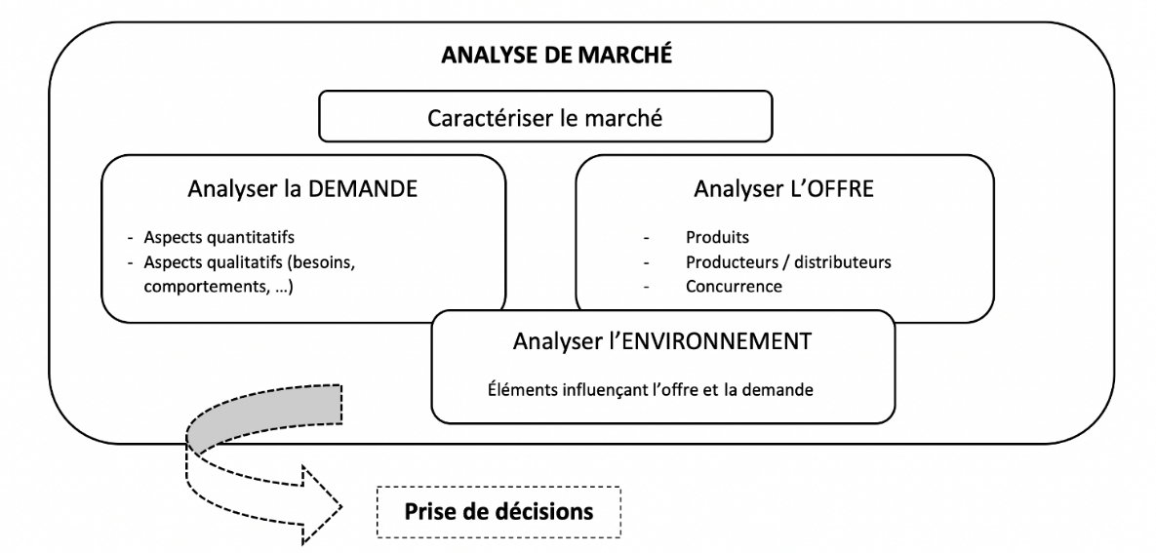Source interne
ANNEXE 4 : Dossier documentaire issu de la veille commerciale

Document A : Le snacking* séduit de plus en plus les Français
[…] Les Français optent toujours davantage pour la restauration express et/ou mobile pour leur déjeuner. Deux à trois déjeuners par semaine sont pris en dehors et les ⅔ de ces déjeuners sont pris dans un lieu de snacking. Un marché loin d'être arrivé à maturité, selon une étude du cabinet CHD Expert.
Diversité
Le nombre d'établissements relevant du « snacking » dépassait ainsi les 94 000 l'an dernier, selon CHD Expert, un cabinet spécialisé dans la consommation hors domicile. Dans cette famille qui rassemble une diversité d'acteurs (restauration rapide, boulangeries, restauration à table, à emporter, food trucks, grande distribution, épiceries de proximité, livraison, etc.), le cabinet d'étude relève le poids particulier de la restauration rapide dont le nombre d'unités a crû de 70,8 % entre 2007 et 2019, pour atteindre l'an dernier 41 000 points de restauration rapide. Leur chiffre d'affaires total a été multiplié par 2,6 à 19 milliards d'euros […].
« Encore de la place »
[…] Selon CHD Expert, la France compte ainsi 1,5 point de vente de snacking pour 1 000 habitants, et 0,17 au km²…Par ailleurs, le cabinet confirme le moment clé que constitue le déjeuner. CHD Expert, qui a interrogé 1 000 consommateurs, indique ainsi que 57 % d'entre eux ont fréquenté au moins une fois dans la semaine (week-end inclus) un lieu de type snacking, alors qu'ils ne sont que 20 % pour le dîner […]

*snacking = produits alimentaires rapides et faciles à déguster (ndlr)
Source : https://www.lesechos.fr/Christophe Palierse/2019
Document B : Les food trucks - Se différencier pour exister

[…] Le marché de la street-food, snacking, regroupe toutes les activités de vente de restauration ambulante, la plupart du temps proposées dans un camion ou un triporteur. Les food trucks proposent une restauration rapide de qualité, cuisinée sur place avec des produits locaux. Il s’agit d’une alternative aux restaurants traditionnels de street food. Les repas sont vendus entre 10 et 15 €. […]
[…] D’après l’association Street Food en Mouvement, il existerait aujourd’hui en France 3 000 food trucks en activité, soit environ 200 à 250 nouveaux camions sur le marché depuis 3 ans. […]
L’investissement de départ nécessaire se situe entre 30 000 et 100 000 € et le chiffre d’affaires annuel moyen est estimé à 70 000 €. La rentabilité de l’activité peut être difficile à atteindre selon les produits proposés et la clientèle ciblée, il est donc impératif pour les acteurs sur le marché des food trucks de travailler leur positionnement et de développer des sources de revenus complémentaires.
Pour augmenter leur chiffre d’affaires, les food trucks participent à des événements privés (comme des mariages et fêtes d’entreprises) ou publics (festivals, concert, etc.).
Après s’être développée autour des classiques de la restauration rapide (burgers, pizzas, etc.) l’offre est aujourd’hui très diversifiée : sushis, bars à vins, vente de produits annexes, etc., comme les glaces. Il existe des entrepreneurs qui testent leur concept via un food truck avant de choisir un lieu d’implantation pour leur restaurant.
Les consommateurs recherchent aujourd’hui une nourriture saine, bonne pour la santé et composée d’ingrédients naturels et locaux. Les food trucks misent sur cette tendance et de nouveaux concepts apparaissent sur le marché, comme des food trucks végétariens, ou proposant des plats « bons pour le corps ».
La force d’un food truck est sa mobilité. 70 % des déjeuners en France sont pris hors-foyer. (…)
Source : www.jesuisentrepreneur.fr/ Déc 2019

Document C : Le food truck : une nouvelle tendance de consommation surveillée par la DGCCRF
Le « food truck » ou camion-cantine ambulant, inspiré d'un concept new-yorkais, est un nouveau mode de restauration nomade qui associe deux prestations en vogue : la restauration rapide conjuguée à la cuisine de qualité et de proximité.
[…] Selon l’association « Food Truck Agency », il existerait près de 3 000 food trucks dans l’hexagone, dont une grande majorité dans la capitale malgré les freins au développement liés au respect des normes sanitaires ou encore à l’obtention d’un permis de vendre sur la voie publique.
[…] Le food truck est devenu un outil marketing qui reflète l’évolution de nos modes de consommation à l’ère numérique : en moyenne, l’habitué est âgé de 30 ans, dépense 12 euros pour un repas et choisit son food truck via les réseaux sociaux ou encore les applications de géolocalisation sur smartphone. Cette activité itinérante est surveillée par la DGCCRF.
[…] En effet, les « food trucks » ou « camions-restaurant », sont visés puisque des anomalies ont déjà été constatées sur l’origine trompeuse des produits, notamment alimentaires, et le non-respect de la chaîne du froid.
Leur activité représente donc un risque potentiel pour la sécurité des consommateurs en termes de loyauté des transactions, d’information du consommateur, d’hygiène des installations, de sécurité des produits alimentaires ainsi qu’un enjeu en matière d’exercice de la concurrence, qui justifie que la surveillance de la DGCCRF s’adapte à leur essor.
Source : DGCCRF : Direction générale de la Concurrence, de la Consommation et de la Répression des fraudes /www.economie.gouv.fr/dgccrf/
Document D : L’irrésistible ascension du snacking ! Et … du bio !

La restauration rapide ambulante bénéficie d’une appréciation positive à 74 % par les consommateurs qui lui attribuent une notre de 3,9/5. Cette appréciation est influencée par l’accueil, le temps d’attente, le concept et la qualité des ingrédients...
[…] Les desserts restent les parents pauvres de la restauration rapide, 72 % des consommateurs estiment que l’offre est insuffisante et non qualitative à ce sujet.
60 % des consommateurs français se rendent au moins une fois dans un lieu dédié au snacking durant la semaine (que ce soit le midi ou le soir). Le snackeur est fidèle à ses habitudes de consommation et se rend en moyenne 5 fois par semaine dans une enseigne snacking le midi (cela représente un marché de 140 millions de déjeuners par semaine !) pour une dépense moyenne de 9,70 € qui peut monter jusqu’à 15 € si l’on associe “bio + local + qualité”.... Ils sont ainsi 55 % à déclarer privilégier des produits biologiques. Ce chiffre est en hausse constante.
Les food trucks tirent leur épingle du jeu, 60 % connaissent le principe, ce chiffre monte à 90 % auprès des trentenaires.
Parmi ceux qui connaissent le principe du food truck, 60 % se déclarent prêt à tester un midi si un nouveau food truck s'installait près de chez eux et/ou de leur lieu de travail.
Les formules repas type entrée/plat ou plat/dessert sont plébiscitées par 70 % des Français.
Le food truck doit cependant proposer des produits sains, de qualité et dans l’idéal bio.
Près de 9 Français sur 10 consomment des produits biologiques en 2019 !
L’enquête révèle également un changement de comportement alimentaire, avec une réelle volonté d’acheter différemment. Les consommateurs sont en attente d’une offre bio de proximité chez leurs artisans. Ils sont de plus en plus intéressés par des points de vente à taille humaine, proches de chez eux, de relation directe avec le producteur ou le transformateur.
Le snacking du midi concerne 57 % des consommateurs, et séduit principalement les jeunes de 18 - 34 ans à 80 % et 68 % des 35 - 49 ans.
Le marché du snacking devient cependant de plus en plus complexe et concurrentiel.
Les tendances émergentes du marché sont : plaisir, nutrition, innovation/créativité, écologie, convivial, unique.
Source : www.artisans-gourmands.fr 2020

Document E : Activité des food trucks dans le Maine et Loire
Chiffre d'affaires moyen d’un food truck dans le Maine et Loire de 2017 à 2019
En euros | Maine et Loire
CA moyen en 2017 | 43 256
CA moyen en 2018 | 55 628
CA moyen en 2019 | 68 789
NB : Les données communiquées sont antérieures à la crise sanitaire mais elles restent représentatives de l’évolution structurelle du marché.
Source interne
ANNEXE 5 : Résultats du test de dégustation
Objectifs du test de dégustation :
- faire découvrir Les Garçons Glaciers, la démarche d’élaboration des glaces et tester les produits,
- recueillir les avis des responsables des food trucks afin de sélectionner les produits à commercialiser.
Parfums préférés pour les sorbets (Notation sur 10)
Parfums | Fraise de Loire | Reine Claude | Melon de Vendée | Cerise | Abricot du Roussillon | Citron de Corse | Cassis - Groseille | Framboise | Kiwi d’Anjou | Poire d’Anjou aux pépites de chocolat | Cacao plein arôme
Note sur 10 | 10 | 10 | 8 | 7 | 7 | 9 | 8 | 8 | 7 | 8 | 7
Saisons de vente | Printemps  Été | Été  Automne | Printemps  Été | Printemps | Été | Automne  Hiver | Été | Été | Hiver  Printemps | Automne  Hiver | Toute l’année

Parfums préférés pour les crèmes glacées (Notation sur 10)
Vanille noire | Chocolat | Praliné
10 | 9 | 8
Synthèse des avis des responsables de Food Truck :
Les responsables ont globalement apprécié nos glaces d’autant que leurs offres de desserts sont limitées. Ils ont tous mis en avant les qualités gustatives des produits avec des notes de fruits authentiques, frais cueillis et peu sucrés. 90 % des responsables optent pour un conditionnement dans des petits pots en verre d’une capacité de 100 ml de glace afin de réduire le temps de service. 85 % souhaitent limiter l’offre de glace à deux sorbets de fruits frais qui diffèrent à chaque saison et à une crème glacée pour être en cohérence avec les valeurs véhiculées par le concept de food truck et pour limiter le stockage dans le camion-cantine.
Source interne
ANNEXE 6 : Données concernant la commande du food truck « Route & Saveurs »

Le conditionnement des produits peut se faire sous deux formats : pot de 100 ml ou bac de 4 litres.

Données pour une commande conditionnée en pot de 100 ml

Pour 1 litre de sorbet “Melon blues”, les charges variables sont les suivantes :
 | Quantité | Coût unitaire HT
Melon vendéen bio (pièce) | 2 | 1,25
Portion de sucre roux de Normandie | 1 | 0,15
Portion de stabilisateur | 1 | 0,20
Portion d’eau | 1 | 0,05
Citron (pièce) | 0,5 | 0,30
Portion blanc d’œuf liquide | 1 | 0,50
Main d’œuvre (minutes) | 8 | 0,40
Le conditionnement en petit pot avec la petite cuillère nécessite les achats suivants :
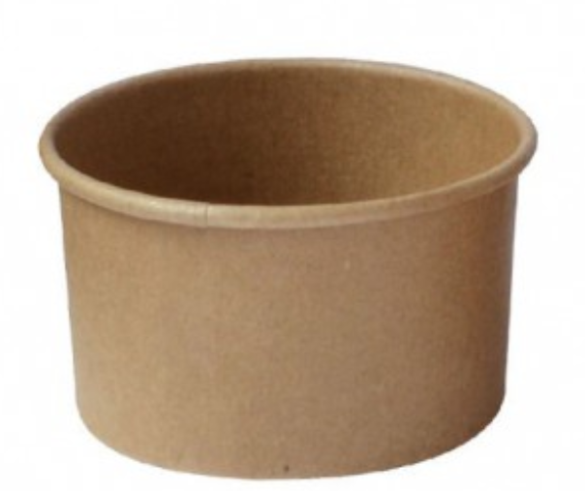 | Les petits pots en carton sont conditionnés en paquet de 100 unités.  Le carton est issu de forêts gérées durablement et entièrement recyclable.  Prix d’achat du paquet de 100 pots : 7 € hors taxe.
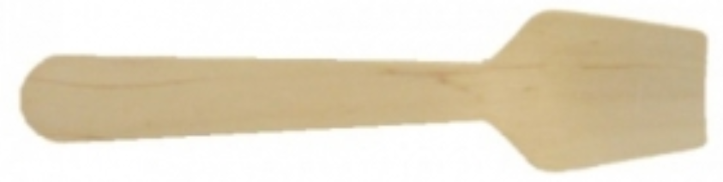 | Les petites cuillères à glace en bois de bouleau sont conditionnées en sachets de 100 unités.  Prix d’achat du sachet de 100 cuillères : 3 € hors taxe.
1 litre de sorbet remplit 10 petits pots.
Les charges fixes liées à cette commande sont évaluées à 1 400 € HT.
La profitabilité ([résultat / chiffre d’affaires] X 100) attendue par les Garçons Glaciers est de 5 % minimum pour cette première commande quel que soit le conditionnement.

Les Garçons Glaciers ne peuvent pas vendre un petit pot de « Melon Blues » à un prix de vente HT supérieur à 1,20 €. En effet, le food truck revendra le petit pot 2,11 € TTC (soit 2 € HT) lors du festival. La marge unitaire attendue est d’au moins 0,80 € pour le food truck « Route & Saveurs ».

Résultats de l’analyse de rentabilité d’une commande de 400 litres en bac de 4 litres (100 bacs) :
Avec un prix de vente de 41 € HT le bac, l’entreprise réaliserait un chiffre d’affaires de 4 100 €, un résultat de 218 €. Le taux de profitabilité serait de 5,32 %. Pour assurer la rentabilité de cette commande, il faudrait vendre au minimum 87 bacs de 4 litres.
Si cette hypothèse devait être retenue, avec une livraison en bacs de 4 litres, la réalisation des portions individuelles aurait pour le food truck « Route & Saveurs » un coût unitaire de 1,7 €.
Source interne

ANNEXE 7 : Extrait des échanges entre François, Camille et Mady
Échanges sur l’organisation de la gestion des commandes des clients professionnels
François : Voyons comment est organisé notre processus de gestion des commandes des clients professionnels aujourd’hui. Il va falloir bientôt intégrer les food trucks, notre nouvelle cible.
Camille : Le processus débute avec la prise de commande téléphonique par vous François entre 16 h et 17 h. La solution de prise de commande en ligne n’est pas encore mise en place mais va être résolue avec l’arrivée de Mady.
François : C’est exact ! La commande est livrable dans un délai de 2 jours maximum. Je note sur un document, le détail de la commande des glaces et sorbets, les parfums et les quantités.
Mady : François, vous consultez l’état des stocks ?
François : Non, car à ce stade de prise de la commande, souvent par manque de temps, je ne vérifie pas notre capacité à répondre précisément à la demande du client. Ainsi, des commandes ne peuvent être satisfaites ce qui provoque le mécontentement des clients lorsque je les rappelle pour les en informer. Nous perdons ainsi des ventes.
Camille : Oui, j’ai estimé la perte de notre chiffre d’affaires aux environs de 10 000 € l’année dernière. Notre organisation doit assurer une expérience client optimale : la satisfaction client est au cœur de notre axe de développement stratégique. Combien de temps consacrez-vous à la gestion des commandes des clients professionnels ?
François : Au moins 35 % de mon temps avec les questions de gestion et de management. Or, je voudrais consacrer au moins 85 % de mon activité au cœur de notre métier : la conception de nouvelle saveur de glace. Un rythme de 40 heures par semaine me suffirait !
Mady : Que se passe-t-il ensuite après la prise de commande par François ?
Camille : Tous les matins, entre 9 h et 10 h, je transfère les bons de commande en factures. Ensuite, l’ensemble des opérations de livraison est organisé par des partenaires extérieurs.
François : Avec les associés, nous désirons que Camille prenne davantage part à la gestion administrative en abandonnant la gestion des clients en boutique. Je crois maintenant que nous avons abordé les points principaux. Merci à vous deux !
Source interne

ANNEXE 8 : Courriel de François Blourde
De | francoisblourde@lesgarconsglaciers.com
A | Camille@lesgarconsglaciers.com
PJ | Contraintes nouvelle organisation – Relevés d’heures
Objet | Nouvelle organisation du travail administratif
Bonjour Camille,
Grâce à votre diagnostic, nous envisageons une optimisation du travail administratif.
Il sera nécessaire d’intégrer le poste de Mady, recrutée pour un poste d’attachée commerciale. Elle a consacré son premier mois de travail à la construction du site de e-commerce via le module web du PGI Odoo. Ce module permet d’intégrer le paiement en ligne par carte bancaire ou par virement. Cela nous permettra également de gagner du temps dans la prise de commande. Les heures consacrées à la gestion des commandes client sont maintenues à leur niveau actuel compte tenu de l’accroissement de notre activité lié aux food trucks.
Dans un souci de cohérence, Mady prendra en charge la totalité des actions de communication digitale. Elle aura ainsi pour mission d’animer le site de e-commerce, de communiquer via les réseaux sociaux, et de mettre en place des actions de fidélisation de la clientèle. Une marge de manœuvre est possible : Mady pourrait réduire le temps de travail consacré à la mise à jour du site de e-commerce.
Un rééquilibrage des postes du processus administratif est nécessaire en raison de l’évolution de la taille de l’entreprise et de l’intégration de Mady pour la partie commerciale.
Quant à vous Camille vous étiez surchargée, veillez impérativement à être à moins de 20 h en charges estimées.
Je vous rappelle que je souhaite maintenant passer 85 % de mon temps à la production/innovation des glaces, et travailler 40 h maximum par semaine.
Merci de réfléchir à une organisation plus performante du travail administratif respectant le temps de travail des différents collaborateurs.
Cordialement,
François Blourde, Dirigeant associé des Garçons Glaciers
Source interne

ANNEXE 9 – Relevés d’heures des acteurs intervenant actuellement dans les tâches administratives
Relevé d’heures de Camille - Assistante de gestion : contrat 24 heures/semaine
Activités | Tâches | Horaire hebdo.
Gestion des activités | Réunions, gestion de l’accueil et du courrier et organisation d’événements | 5,75
Relations clients | Gestion des clients en boutique | 10,00
 | Transfert des factures des clients | 1,00
 | Gestion des créances clients et relance | 0,75
Relations fournisseurs | Contrôle des documents et suivi des paiements fournisseurs | 1,00
Gestion des risques | Gestion de la trésorerie et relation avec la banque | 1,00
 | Relation avec le cabinet d’expertise comptable | 0,50
Commercialisation | Communication digitale et veille commerciale | 2,00
Marketing | Gestion de la carte des produits | 1,00
Gestion du personnel | Gestion du personnel, des notes de frais et veille juridique | 4,00
 | Total des heures effectuées | 27 h

Relevé d’heures de Mady - Attachée commerciale : contrat 35 heures/semaine
Activités | Tâches | Horaire hebdo.
Gestion des activités | Réunion | 1,00
Activité digitale | Animation du site web | 5,00
Relation client | Fidélisation des clients | 1,00
Prévision des  ventes et budgets | Prévision et budget des ventes | 1,25
Tableaux de bord de vente | Suivi des statistiques et indicateurs | 1,00
 | Total des heures effectuées | 9,25

Relevé d’heures de François Blourde - Dirigeant Associé : temps consacré à la gestion et au management
Activités | Tâches | Horaire hebdo.
Management stratégique | Réunions | 1,50
 | Dossiers courants et projets | 1,50
Relation fournisseurs | Relations avec les fournisseurs | 3,50
 | Paiement des fournisseurs | 1,00
Relation clients | Gestion des commandes des clients professionnels (de la prise de commande à l’envoi du courriel client) | 11,00
 | Gestion des nouveaux clients | 0,50
 | Total des heures effectuées | 19,00

Relevé d’heures de Noa – Responsable des achats et approvisionnements : contrat 22 heures/semaine
Activités | Tâches | Horaire hebdo.
Gestion des achats et  des approvisionnements | Prise en charge de l’ensemble des opérations des achats et des approvisionnements. | 15,00

NB 1 h 30 est égale à 1 heure et demie, soit 1,5 heure
La semaine est retenue comme temps de travail
Source interne

ANNEXE 10 : Mémo des associés pour concevoir la nouvelle organisation du travail administratif

Contraintes à respecter
Pour François :
- Conserver les activités liées au management stratégique, le suivi des paiements fournisseurs et la gestion des nouveaux clients.
- Transférer 2,5 heures de la relation fournisseur à Noa.
- Transférer 1 heure de la relation fournisseur à Camille.
- Transférer la gestion des commandes des clients professionnels à Mady.

Pour Camille :
- Transférer la gestion des clients en boutique à Mady.
- Supprimer le temps consacré à la gestion de la carte des produits.
- Prévoir 3 heures hebdomadaires pour la gestion de la trésorerie.
- Prévoir 3 heures pour l’analyse de l’activité de la PME (tableaux de bord et budget).
- Transférer à François, Noa et Mady la définition de la carte des produits (réunion d’1 heure).

Pour Mady :
- Prendre en charge la communication digitale et la veille commerciale.
- Prévoir 1 heure de réunion avec François et Noa

Pour Noa : Contrat de 22 heures par semaine.

Vous retiendrez un coefficient de charge ou d’aléa de 1,15 pour le calcul de la charge nette.

Source interne

